6.6PK板方案
（一）、前言
预应力混凝土叠合楼板是由湖南大学结构工程研究所研制的一种新型预应力混凝土叠合楼板。该叠合板的预制构件为预应力混凝土预制薄板，板上带有“T”形肋，肋上预留长方形孔，孔内可布置横向穿孔受力钢筋，叠合层混凝土浇注后可形成单向预应力双向受力叠合楼板，如图1所示。该楼板具有承载力高、整体性和抗裂性好，节约钢筋和模板、缩短工期等优点。目前该叠合板先后获得2007年度“湖南省科技进步一等奖”（项目名称：新型PK预应力双向配筋叠合楼盖，按跨度将楼盖分为2.1-6.6m与6.6-8.7m两类）、2008年度“国家科技进步二等奖”(项目名称：新型装配整体式楼盖体系关键技术及应用，包括新型PK单向预应力双向配筋混凝土叠合楼盖与新型混凝土双向密肋装配整体式空心楼盖)，以及1项发明专利和多项实用新型专利。
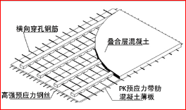
图1预应力混凝土双向叠合楼板
（二）、PK板的特点
1预应力预制薄板为先张法预应力混凝土构件，板上设有“T”形肋，在运输及施工过程中吊装方便且不易折断，同时还可有效控制预应力反拱值。
2预应力预制薄板板肋上预留长方形孔，用于布置横向受力钢筋从而形成双向受力楼板，同时叠合层混凝土浇注后肋上孔洞混凝土可形成“销栓”效应，大大加强了叠合板整体性。此外，预留孔洞还可方便布置楼板内的预埋管线。
3施工阶段不需铺设模板，仅需在板底布置数道竖向支撑，有效节约了模板和脚手架支撑；现场钢筋绑扎及混凝土浇注量小，施工进度快。
4施工简便、快捷，施工工艺容易掌握，可有效缩短工期。
（三）、适用范围
本施工工法适用于抗震设防烈度小于或等于9度地区的一般多高层工业与民用建筑预应力混凝土双向叠合楼盖和屋盖施工；对于处于侵蚀环境、结构表面温度高于100℃、或有生产性热源且结构表面温度经常高于60℃时，应另作处理；对耐火等级有较高要求的建筑物，尚应按国家现行有关标准、规范的要求进行处理。
（四）、工艺原理
以预应力预制薄板为底板，并在板肋上预留的长方形孔中穿置横向受力钢筋，最后浇注叠合层混凝土，从而形成整体叠合楼板。
（五）施工工艺流程及操作要点
1施工工艺流程
预应力预制薄板进场堆放→设置板端支撑→设置板跨内支撑→吊装铺板→设置楼板预留孔洞→板间抹缝→绑扎支座负筋及分布钢筋→布置预埋管线→浇注叠合层混凝土→混凝土养护→拆除支撑，具体做法如图5.1所示。

图5.1施工工艺流程

2操作要点
2.1预应力预制薄板进场
（1）、根据施工进度安排确定预制薄板的安装及叠合层混凝土浇筑轴线顺序。
（2）、预应力预制薄板进场前应根据板的起拱大小进行选板，合理组织装车。并分批提供预应力预制薄板的相关合格证。
（3）、确定预应力预制薄板的堆放场地并进行场地平整。堆放场地应安排起重机的工作区域内。
现场拟采用25T吊车卸车。
（4）、对施工人员进行相关技术交底。
3预应力预制薄板的现场堆放
预应力预制薄板进场后应堆放于地面平坦处，堆放场地应平整夯实。堆放或运输时，预制薄板不得倒置，最底层薄板下部应设置垫块，垫块的设置要求为：当板跨度为L≤6.0m时，应设置2道垫块，当板跨度为6.0m﹤L≤8.7m时应设置4道垫块。垫块上应放置垫木再将薄板堆放其上。各层薄板间也须设置垫木，且垫木应上下对齐，最外侧垫木距板端距离且，不得有一角脱空。每跺堆放层数不大于7层，不同板号应分别堆放。具体堆放如图6.3.2所示。
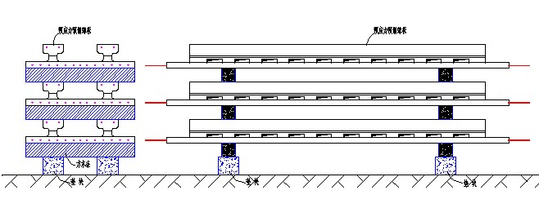
图6.3.2预应力预制薄板施工现场堆放示意图

4吊装
预应力预制薄板吊装采用专用吊具吊装，吊装时应将起重设备的吊绳（吊钩）套入专用吊具上，且保证为四点起吊，不得两点起吊或三点起吊，不得将吊绳（吊钩）套入板肋预留孔内进行吊装。起吊前将板面杂物清理干净，板上不能放置其他重物，且每次吊装数量应当根据现场的具体情况和吊车的起吊能力确定；吊装过程中应使板面基本保持水平，起吊、平移及落板时应保持速度平缓，避免速度过快形成较大的惯性力。
5铺板
5.1、预应力预制薄板安装前应按设计图纸核对板的型号及板长，并检查板质量，如有变形、断裂、损坏现象，不得使用。
5.2、铺板前应在要铺板部位（四周梁边、墙边或柱边）注明板的型号及板长，以方便铺板时快速安装就位。
5.3、先把一端的板端预应力钢丝向上弯折，然后将预应力钢丝被弯折过的板端搁置于钢梁上面。
5.4、当叠合板搁置于钢梁上时，预制薄板板端搁置于钢梁上的长度为不小于50mm。具体做法如图5.2.4-1所示。

5.2.4-1PK板与钢梁连接图

5．5、当遇柱角等情况需设置现浇板带时，现浇板带做法为：板带宽≤200mm时，采用吊模现浇；板带宽﹥200mm时，采用下部支模现浇。
5.6、当预应力预制薄板铺设完成后需在板面堆放钢筋等材料时，须严格按照预制薄板的设计施工荷载进行荷载控制，堆积高度不能过高，同时要求尽量均匀堆放，面荷载<=3.5KN/㎡,以免在堆放处产生过大集中荷载，造成预制薄板的局部变形。

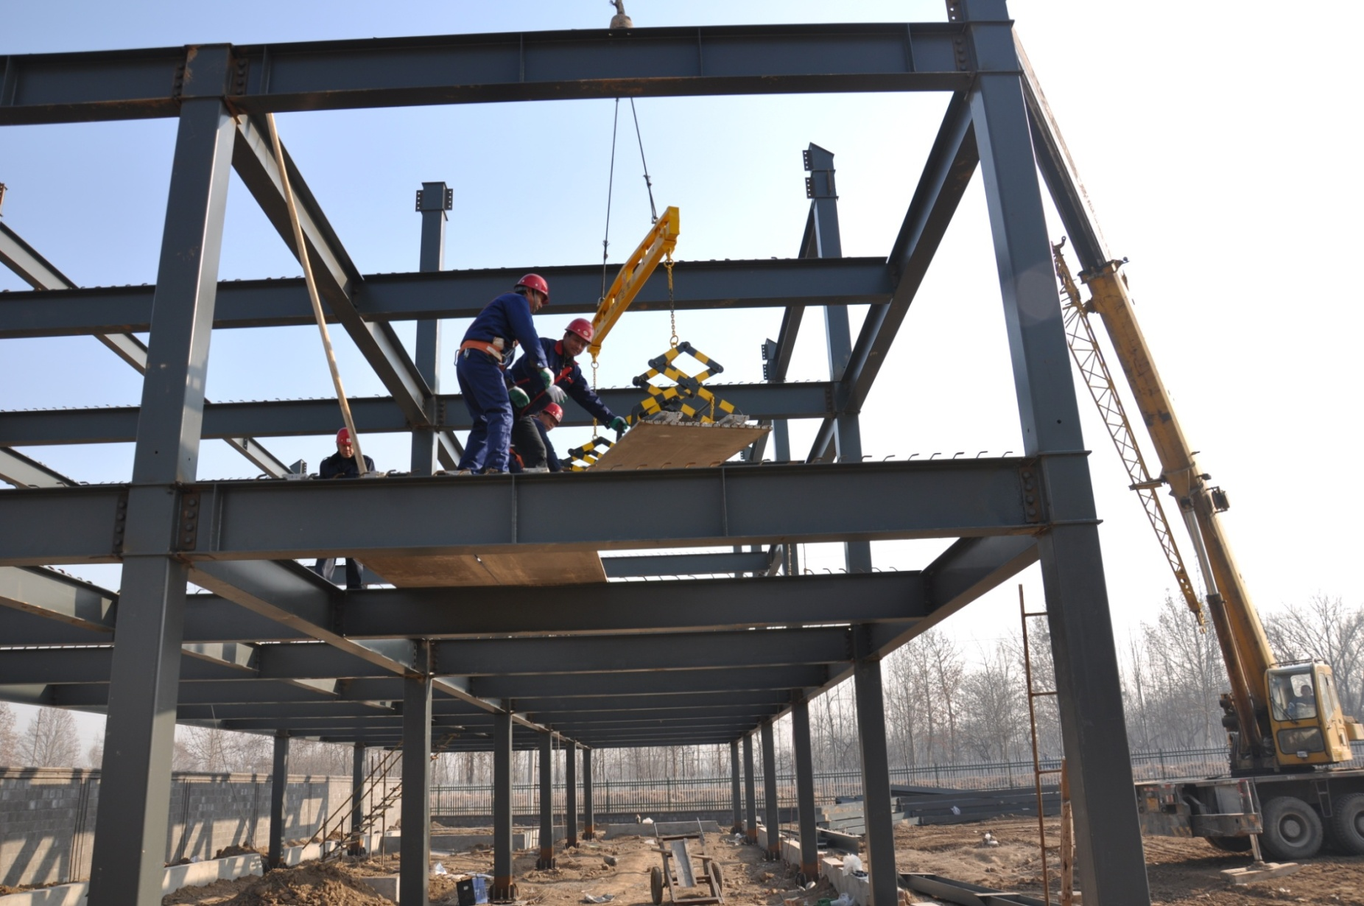
5.7设置楼板预留孔洞
当叠合板上需开孔时，灯线孔采用凿孔工艺，直径<=60mm,且不得凿断预应力钢丝。>60mm的孔洞建议采用补空板形式。如果补空板位置或大小不合适应根据等强代换的原则配筋补强，即在孔洞四周配置附加钢筋，并根据板面荷载的大小每侧选用不小于2Φ8的附加钢筋。垂直于板肋方向的附加钢筋应伸至肋边，平行于板肋方向的附加钢筋应伸过洞边距离不小于40d（d为附加钢筋直径），具体做法如图5.7所示。

图5.7叠合板上开孔补强示意图
5.8板间抹缝
预制薄板的拼缝宽度应不大于10mm。为防止浇注叠合层混凝土时漏浆，在大跨度预应力预制薄板的拼缝间应采用M10水泥砂浆抹缝。
5.9布置横向受力钢筋（穿孔钢筋）
一般情况下，肋上每个预留孔中穿一根横向钢筋，此时横向钢筋间距为200mm；当横向钢筋需加密时，可在每个孔内穿两根钢筋，此时横向钢筋间距为100mm。折线形钢筋绑扎在横向钢筋上面进行定位，横向钢筋应尽可能贴近预应力预制薄板板面。
具体做法如图5.9所示。

图5.9预应力预制薄板拼缝平面图
5.10布置板面支座负筋及分布筋
布置板面支座负筋及分布筋时，先将垂直于板肋方向的支座负筋或分布筋放置于板肋上，再将平行于板肋方向的负筋或分布筋放置于垂直板肋方向的支座负筋或分布筋的下方，同时两个方向的板面钢筋绑扎连接，具体做法如图5.10所示。

图5.10叠合板支座负筋及分布筋布置示意图
5.11布置预埋管线
预埋管线可布置于大跨度预应力预制薄板板肋间并从肋上预留孔中穿过，不得从板肋上跨过。开关盒的安装如图5.2.11-1和5.2.11-2所示。

图5.11-1大跨度叠合板上开关盒安装示意图

图5.2.11-2现浇板带开关盒安装示意图
5.12浇注叠合层混凝土
1、叠合层混凝土的浇注必须满足《混凝土结构工程施工质量验收规范》（GB50204）中相关规定的要求。
2、为保证后浇混凝土与大跨度预应力预制薄板叠合成为一整体，浇注叠合层混凝土前，必须将预应力预制薄板表面清扫干净并浇水充分湿润，但不能积水，施工时应特别注意。
3、浇注叠合层混凝土时，应用平板震动器振捣密实。此外，要求混凝土布料均匀，布料的堆积高度严格按设计的施工荷载进行控制，以避免局部施工荷载过大导致预应力预制薄板的局部变形。
4、浇注完成后，应按相关施工规范规定对混凝土进行养护。
6、材料与设备
6.1材料
6.1.1预应力预制薄板混凝土强度等级为C40、C50，预应力钢筋采用1570级ΦH4.8消除应力螺旋肋钢丝。
6.1.2除预应力钢筋外，所有非预应力钢筋均采用三级钢（HRB400）。
6.1.3后浇叠合层混凝土强度等级≥C30。
6.1.4板间抹缝采用M10水泥砂浆，梁面或墙面找平层水泥砂浆强度等级不低于M5且不低于砌筑砂浆的强度等级。
6.2机具设备：起重机、吊具、吊绳、牵引绳、钢管支撑、木方条、混凝土泵车、平板震动器、经纬仪、水准仪、钢卷尺等。
7、质量控制
7.1预应力预制薄板的型号、跨度必须符合设计要求，且无裂纹、翘曲等变形损坏缺陷；产品应符合质量要求，应有出厂合格证。
7.2预应力预制薄板铺设完成后，板面标高、坐浆、板端堵孔、板缝宽度应符合设计要求及施工规范的规定。
7.3允许偏差
1、预应力预制薄板外观尺寸允许偏差按《混凝土结构工程施工质量验收规范》（GB50204）表7.2.5相关规定进行检验。
2、预应力预制薄板板端搁置于梁面长度允许偏差为±10mm。
3、预应力预制薄板板块下表面相邻高低差为2mm。
7.4钢筋绑扎、安装及允许偏差项目应满足《混凝土结构工程施工质量验收规范》（GB50204）等相关施工规范要求。
7.5叠合层混凝土浇注前预应力预制薄板板面的材料堆放，以及叠合层混凝土浇筑时的布料都应均匀，堆积高度严格按设计的施工荷载进行控制，以避免局部施工荷载过大导致预应力预制薄板的局部变形或板面下沉。
7.6严格按照设计图纸施工，不可随便更改设计图纸上的预应力预制薄板型号、长度和叠合层混凝土厚度，如需更改应重新进行设计及核算。
7.7建立质量保证体系，开展全面质量管理活动，各工序指派专人负责，技术人员跟班作业。
7.8施工前，必须向参与施工人员进行详细的技术交底。
7.9做好各种材料、机具进场验收和使用前复查工作，不经复查严禁使用。
7.10对部分没有把握的关键工序，施工前做好试验工作，以确定切实可行的施工方案。
8.安全控制
8.1制定详细的叠合板施工操作细则，包括预应力预制薄板的堆放、支撑设置、吊装、铺设及叠合层混凝土浇注等，严格按操作细则施工。
8.2施工前应进行安全技术交底，使操作人员清楚地认识到该工程应注意哪些不安全因素，并加以高度预防。
8.3所使用的机械设备必须安全可靠，性能良好，同时应设有限位保险装置。
8.4机械设备用电必须符合“三相五线制”及三级保护的规定。
8.5预应力预制薄板吊装时应制定详细安全操作细则并严格执行。
8.6预应力预制薄板吊起后，严禁人员在板下作业，并用牵引绳控制
板摆动及引导就位，防止撞击设备及人员。
8.7支撑设置参见《PK预应力混凝土叠合板L10SG408》图集中第11页第20条做法：当板下支撑间距>3.3m或支撑间距≤3.3m且板面施工荷载较大时，跨中需设置竖向支撑。施工时先将板铺好后，再设置竖向支撑。
（六）预应力混凝土叠合楼板施工工艺流程及操作要点
6.1施工工艺流程
预应力预制薄板进场堆放→设置板端支撑
→设置板跨内支撑→吊装铺板→设置楼板
预留孔洞→板间抹缝→绑扎支座负筋及分
图6.1施工工艺流程
布钢筋→布置预埋管线→浇注叠合层混凝
土→混凝土养护→拆除支撑
具体做法如图6.1所示。

6.2操作要点
一、施工准备
1、根据施工进度安排确定预制薄板的安装及叠合层混凝土浇筑轴线顺序。
2、确定预应力预制薄板的堆放场地并进行场地平整。堆放场地应安排在塔吊或起重机的工作区域内，避免二次转运。
3、对施工人员进行相关技术交底。
二、预应力预制薄板的现场堆放
预应力预制薄板进场后应堆放于地面平坦处，堆放场地应平整夯实。堆放或运输时，预制薄板不得倒置，最底层薄板下部应设置垫块，垫块的设置要求为：当板跨度为L≤6.0m时，应设置2道垫块，当板跨度为6.0m﹤L≤8.7m时应设置4道垫块。垫块上应放置垫木再将薄板堆放其上。各层薄板间也须设置垫木，且垫木应上下对齐，最外侧垫木距板端距离且，不得有一角脱空。每跺堆放层数不大于7层，不同板号应分别堆放。具体堆放如图6.4.2所示。
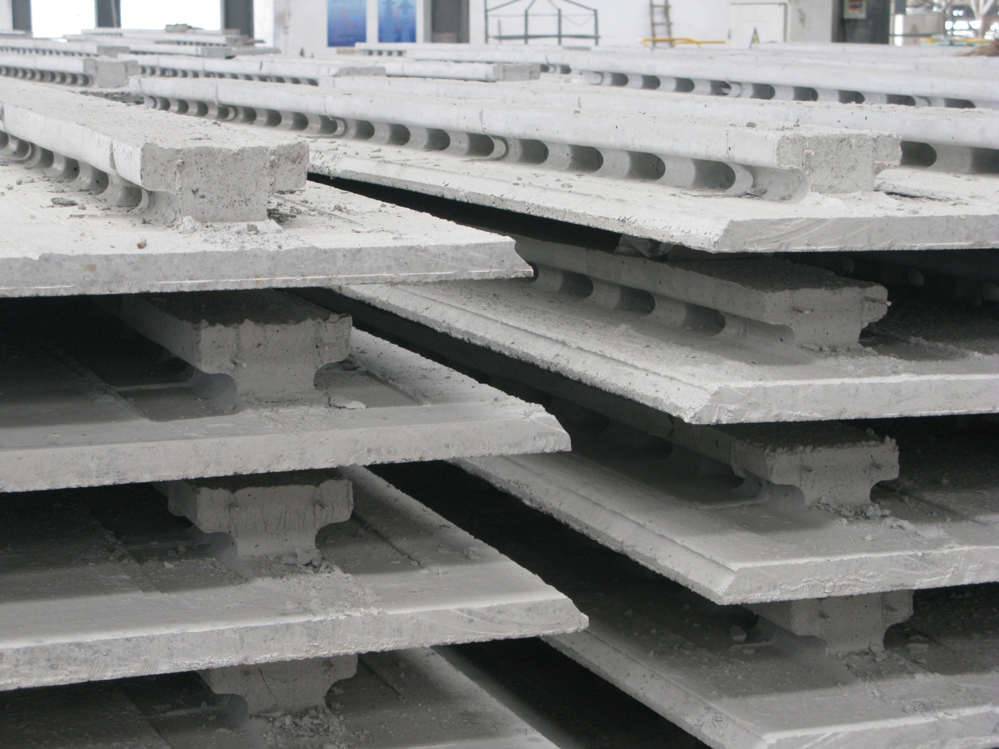
图6.4.2预应力预制薄板施工现场堆放示意图
三、吊装
预应力预制薄板吊装采用专用吊具吊装，吊装时应将起重设备的吊绳（吊钩）套入专用吊具上，且保证为四点起吊，不得两点起吊或三点起吊，不得将吊绳（吊钩）套入板肋预留孔内进行吊装。起吊前将板面杂物清理干净，板上不能放置其他重物，且每次吊装数量应当根据现场的具体情况和施工塔机的起吊能力确定；吊装过程中应使板面基本保持水平，起吊、平移及落板时应保持速度平缓，避免速度过快形成较大的惯性力。
四、铺板
1、预应力预制薄板安装前应按设计图纸核对板的型号及板长，并检查板质量，如有变形、断裂、损坏现象，不得使用。
2、铺板前应在要铺板部位（四周梁边、墙边或柱边）注明板的型号及板长，以方便铺板时快速安装就位。
3、当叠合板搁置于钢梁上时，预制薄板板端搁置于钢梁上的长度为不小于40mm。
4、当遇卫生间处板标高需降低时，预制薄板需搁置于钢梁上的附加托板上，具体做法如图5.2.4-2所示。
6、当遇柱角等情况需切角时，在厂内生产时需切角的位置处设置加强钢筋，现场放样后用切割机进行切割，且切角过大处在PK板板底处沿钢梁焊永久性钢托板，以保证PK板底板平齐及避免施工荷载过大使PK板下沉。
7、当预应力预制薄板铺设完成后需在板面堆放钢筋等材料时，须严格按照预制薄板的设计施工荷载进行荷载控制，堆积高度不能过高，同时要求尽量均匀堆放，面荷载<=3.5KN/㎡,以免在堆放处产生过大集中荷载，造成预制薄板的局部变形。
五、与安装配合及钢筋铺设的注意事项
1、设置楼板预留孔洞
当叠合板上需开孔时，灯线孔采用凿孔工艺，直径<=50mm,且不得凿断预应力钢丝。>50mm的孔洞建议采用补空板形式。如果补空板位置或大小不合适应根据等强代换的原则配筋补强，即在孔洞四周配置附加钢筋，并根据板面荷载的大小每侧选用不小于2Φ8的附加钢筋。垂直于板肋方向的附加钢筋应伸至肋边，平行于板肋方向的附加钢筋应伸过洞边距离不小于40d（d为附加钢筋直径），具体做法如图6.4.2-2所示。

叠合板上开孔补强示意图

2、板间抹缝
预制薄板的拼缝宽度应不大于10mm。为防止浇注叠合层混凝土时漏浆，在大跨度预应力预制薄板的拼缝间应采用M10水泥砂浆抹缝。
3、布置横向受力钢筋（穿孔钢筋）
一般情况下，肋上每个预留孔中穿一根横向钢筋，此时横向钢筋间距为200mm；当横向钢筋需加密时，可在每个孔内穿两根钢筋，此时横向钢筋间距为100mm。
4、布置板面支座负筋及分布筋
布置板面支座负筋及分布筋时，先将垂直于板肋方向的支座负筋或分布筋放置于板肋上，再将平行于板肋方向的负筋或分布筋放置于垂直板肋方向的支座负筋或分布筋的下方，同时两个方向的板面钢筋绑扎连接，具体做法如图6.4.2-3所示。

叠合板支座负筋及分布筋布置示意图

5、布置预埋管线
预埋管线可布置于大跨度预应力预制薄板板肋间并从肋上预留孔中穿过，不得从板肋上跨过。开关盒的安装如图6.4.2-4和6.4.2-5所示。

大跨度叠合板上开关盒安装示意图

现浇板带开关盒安装示意图

（七）、浇注叠合层混凝土
1、叠合层混凝土的浇注必须满足《混凝土结构工程施工质量验收规范》（GB50204）中相关规定的要求。
2、为保证后浇混凝土与大跨度预应力预制薄板叠合成为一整体，浇注叠合层混凝土前，必须将预应力预制薄板表面清扫干净并浇水充分湿润，但不能积水，施工时应特别注意。
3、浇注叠合层混凝土时，应用平板震动器振捣密实。此外，要求混凝土布料均匀，布料的堆积高度严格按设计的施工荷载进行控制，以避免局部施工荷载过大导致预应力预制薄板的局部变形。
4、浇注完成后，应按相关施工规范规定对混凝土进行养护。
6.4.3安全措施
1、制定详细的叠合板施工操作细则，包括预应力预制薄板的堆放、支撑设置、吊装、铺设及叠合层混凝土浇注等，严格按操作细则施工。
2、施工前应进行安全技术交底，使操作人员清楚地认识到该工程应注意哪些不安全因素，并加以高度预防。
3、所使用的机械设备必须安全可靠，性能良好，同时应设有限位保险装置。
4、机械设备用电必须符合“三相五线制”及三级保护的规定。
5、预应力预制薄板吊装时应制定详细安全操作细则并严格执行。
6、预应力预制薄板吊起后，严禁人员在板下作业，并用牵引绳控制
板摆动及引导就位，防止撞击设备及人员。
7、环保措施
7.1、施工吊装作业时应尽量做到一次吊装完毕，减少往返及重复次数。
7.2、混凝土浇注时间尽量选在白天，且应有减噪措施，以免噪声过大干扰附近居民。
7.3、混凝土浇注及养护产生的污水应进行集中处理后再排放。
7.4、加强环保管理力度，落实环保措施。
7.5、加强宣传与教育，提高施工人员的环保意识。
8质量控制
8.1、预应力预制薄板的型号、跨度必须符合设计要求，且无裂纹、翘曲等变形损坏缺陷；产品应符合质量要求，应有出厂合格证。
8.2、预应力预制薄板铺设完成后，板面标高、坐浆、板端堵孔、板缝宽度应符合设计要求及施工规范的规定。
8.3、允许偏差
（1）、预应力预制薄板外观尺寸允许偏差按《混凝土结构工程施工质量验收规范》（GB50204）表9.2.5相关规定进行检验。
（2）、预应力预制薄板板端搁置于梁面长度允许偏差为±10mm。
（3）、预应力预制薄板板块下表面相邻高低差为2mm。
8.4、钢筋绑扎、安装及允许偏差项目应满足《混凝土结构工程施工质量验收规范》（GB50204）等相关施工规范要求。
8.5、叠合层混凝土浇注前预应力预制薄板板面的材料堆放，以及叠合层混凝土浇筑时的布料都应均匀，堆积高度严格按设计的施工荷载进行控制，以避免局部施工荷载过大导致预应力预制薄板的局部变形或板面下沉。
8.6、严格按照设计图纸施工，不可随便更改设计图纸上的预应力预制薄板型号、长度和叠合层混凝土厚度，如需更改应重新进行设计及核算。
8.7、建立质量保证体系，开展全面质量管理活动，各工序指派专人负责，技术人员跟班作业。
8.8、施工前，必须向参与施工人员进行详细的技术交底。
8.9、做好各种材料、机具进场验收和使用前复查工作，不经复查严禁使用。
8.10、对部分没有把握的关键工序，施工前做好试验工作，以确定切实可行的施工方案。
9安全控制
9.1、制定详细的叠合板施工操作细则，包括预应力预制薄板的堆放、支撑设置、吊装、铺设及叠合层混凝土浇注等，严格按操作细则施工。
9.2、施工前应进行安全技术交底，使操作人员清楚地认识到该工程应注意哪些不安全因素，并加以高度预防。
9.3、所使用的机械设备必须安全可靠，性能良好，同时应设有限位保险装置。
9.4、机械设备用电必须符合“三相五线制”及三级保护的规定。
9.5、预应力预制薄板吊装时应制定详细安全操作细则并严格执行。
9.6、预应力预制薄板吊起后，严禁人员在板下作业，并用牵引绳控制
板摆动及引导就位，防止撞击设备及人员。
9.7、支撑设置参见《PK预应力混凝土叠合板L10SG408》图集中第11页第20条做法：当板下支撑间距>3.3m或支撑间距≤3.3m且板面施工荷载较大时，跨中需设置竖向支撑。施工时先将板铺好后，再设置竖向支撑。
(八)PK板检验规程
1、检具要求
检具必须经过有关部门的误差评定，测量时要把检具的误差算入测量结果，以保证测量的精确。
2、生产过程检验
2.1划线
1）检验项目：检验项目：长度、宽度、直角
2）检验要求：严格按照图纸设计尺寸进行检验。用盒尺检验即可，控制尺寸符合图纸要求。检验结果必须在图纸要求的误差范围内，超出允许误差的及时调整并复验，合格后方可进入下一道程序。
3）检验方法及数量：跟踪检测、全数检查
4）检验工具：盒尺、拐尺
2.2张拉钢筋
1）检验项目：张拉值、钢筋数量、间距、保护层厚度、规格型号
2）检验要求：
①预应力筋放张时，混凝土强度应符合设计要求；当设计无具体要求时，不应低于设计的混凝土立方体抗压强度标准值的75%。
②预应力筋的张拉力、张拉或放张顺序及张拉工艺应符合设计及施工技术方案的要求，并应符合下列规定：
a当施工需要超张拉时,最大张拉应力不应大于国家现行标准《混凝土结构设计规范》GB50010的规定；
b张拉工艺应能保证同一束中各根预应力筋的应力均匀一致；
c预应力筋放张时，宜缓慢放松锚固装置，使各根预应力筋同时缓慢放松；
d当采用应力控制方法张拉时，应校核预应力筋的伸长值。实际伸长值与设计计算理论伸长值的相对允许偏差为±6%。
③张拉过程中应避免预应力筋断裂或滑脱.
④钢筋加强做法：
在PK板两端距板边不小于300mm的位置处设置横向加强钢筋各一根；纵向钢筋在现有图集基础上增加数量，保证纵向受拉钢筋数量最少为10根。
⑤检查方法及数量：观察测量、全数检查
⑥检验工具：钢筋测力仪、盒尺、游标卡尺
2.3配料、搅拌混凝土
1)检查项目：配合比、搅拌时间
2)检验要求：按国家现行标准《普通混凝土配合比设计规程》JGJ55、《混凝土质量控制标准》GB50164-2011的有关规定，根据混凝土强度等级、工作性等要求进行配合比设计。
对有特殊要求的混凝土，其配合比设计尚应符合国家现行有关标准的专门规定。
混凝土拌制前，应测定砂、石含水率并根据测试结果调整材料用量，提出施工配合比。
搅拌混凝土时留试块（一般为4组），分别进行标准养护到龄期（7天、28天）后根据环境条件进行加热养护或自然养护。
3)检查方法：检查配合比设计资料、上料记录
2.4浇混凝土
1)检验要求：随浇随振捣
严格按照图纸设计尺寸进行检验。用盒尺检验即可，控制尺寸符合图纸要求。检验结果必须在图纸要求的误差范围内，超出允许误差的及时调整并复验，合格后方可进入下一道程序。
2)检验方法：跟踪检测、检查同条件养护试件强度
2.5养护
1)自然养护和蒸汽养护
2)自然养护：自然环境下进行养护，保持PK板的表面湿润，养护时间不得少于7天。参《混凝土质量控制标准》GB50164-2011中6.7有关规定。
3)蒸汽养护：按照《蒸养工艺》进行养护，严格控制升降温速度和最高温度。
(6)起板
严格按照图纸设计尺寸进行检验。用盒尺检验长宽、厚度、肋高，用施工线及盒尺检验侧弯和挠度，控制尺寸符合图纸要求。检验结果必须在图纸要求的误差范围内，超出允许误差（下质量整改通知）的按不合格品处理，进行返修或废品处理。
3、成品检测
3.1结构性能检验
1)在明显部位标明生产单位、构件型号、生产日期和质量验收标志。构件上的预埋件、插筋和预留孔洞的规格、位置和数量应符合标准图或设计的要求。
检查数量：全数检查。
检验方法：观察。
2)预制构件的外观质量不应有严重缺陷。对已经出现的严重缺陷，应按技术处理方案进行处理，并重新检查验收。
检查数量：全数检查
检验方法：观察，量测，检查技术处理方案
3)不应有影响结构性能和安装、使用功能的尺寸偏差。对超过尺寸允许偏差且影响结构性能和安装、使用功能的部位，应按技术处理方案进行处理，并重新检查验收。
检查数量：全数检查
检验方法：观察，量测，检查技术处理方案
4)外观质量不宜有一般缺陷。对已经出现的一般缺陷，应按技术处理方案进行处理，并重新检查验收。
检查数量：全数检查
检验方法：观察，检查技术处理方案
5)尺寸偏差应符合下表规定
项目 |  | 允许偏差（mm） | 检验方法
实心平板 | 长度 | +10，-5 | 用尺量测平行于实心平板长度方向的任何部位
实心平板 | 宽度 | ±5 | 用尺量测平行于实心平板宽度方向的任何部位
实心平板 | 厚度 | +5，-3 | 用尺量测平行于实心平板厚度方向的任何部位
板肋 | 长度 | ±10 | 用尺量测平行于板肋长度方向的任何部位
板肋 | 宽度 | ±10 | 用尺量测平行于板肋宽度方向的任何部位
板肋 | 厚度 | ±5 | 用尺量测平行于板肋厚度方向的任何部位
实心平板的下表面 | 对角线 | 10 | 用尺量测下表面两个对角线差
实心平板的下表面 | 侧向弯曲 | L/750且≤20 | 拉线、用尺量测侧向弯曲最大处
实心平板的下表面 | 翘曲 | L/750 | 用调平尺在下表面两端量测
实心平板的下表面 | 表面平整 | 5 | 用2m靠尺和楔形塞尺，量测靠尺与下表面两点间的最大缝隙
实心平板纵向受力钢筋 | 间距偏差 | ±5 | 用尺量测
实心平板纵向受力钢筋 | 在板宽方向的钢筋截面几何中心与规定位置偏差 | ±10 | 用尺量测
实心平板纵向受力钢筋 | 保护层厚度 | +5，-3 | 用尺或钢筋保护层厚度测定仪量测
实心平板纵向受力钢筋 | 外伸长度 | +30，-10 | 用尺在板端量测
预留孔洞 | 中心位置偏移 | ±5 | 用尺顺板肋方向量测中心位置
预留孔洞 | 规格尺寸 | ±10 | 用尺量测
检查数量：同一工作班生产的同类型构件，抽查5%且不少于3件。
6)返修次数不得超过两次，返修两次后如仍不合格，则作为废品处理。质检部应详细填写不合格品评审单和废品单，并通过技术部门认定，然后通知负责生产的相关人员。
4、运输
运输过程中采用专用支架，每侧各放一排板，每排约10块。成品保护采用麻绳或钢丝绳绑扎。

